11.3. Радиоприем ЧМ сигналов
11.3.1. Прохождение ЧМ сигнала через селективный тракт приемника
Пусть на входе селективного тракта действует ЧМ сигнал с постоянной амплитудой и мгновенной фазой, изменяющейся по синусоидальному закону
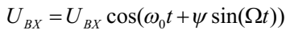
где ω₀ - средняя частота ЧМ сигнала, ψ - индекс частотной модуляции, Ω - частота модуляции, Δω_{max} - девиация частоты;
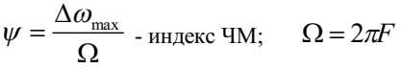
Мгновенная частота этого сигнала равна
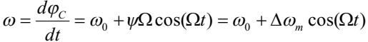
где Δω_{m} =ψΩ - максимальное отклонение частоты от ее среднего значения (девиация).
Ширина спектра ЧМ–сигнала может быть рассчитана по приближенной формуле:
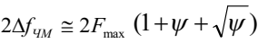
где F_{max} – максимальная модулирующая частота.
При Δf_{max} >> F_{max} модуляция называется широкополосной;
Для широкополосной модуляции считают ширину спектра равной ≅ 2Δf_{max} .
При Δf_{max} < F_{max} – это узкополосная модуляция.
Для узкополосной модуляции ширина спектра ≅ 2F_{max} .
Узкополосная модуляция применяется в служебной и низовой радиосвязи; широкополосная - при высококачественном радиовещании и для сопровождения звуковых телевизионных передач.
Основное преимущество ЧМ перед АМ - более высокая помехоустойчивость.
Разделив обе части выражения для ω на 2π , получим
f = f₀ + Δf_{m} cos(Ωt)
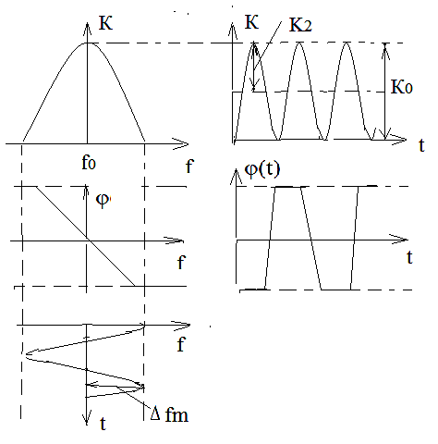
АЧХ и ФЧХ селективного тракта приемника и
временные зависимости коэффициента передачи,
фазового сдвига, вносимого трактом
Из рисунка видно, что при изменении отклонения частоты по косинусоидальному закону из-за неидеальности АЧХ селективного тракта его коэффициент передачи изменяется во времени с удвоенной частотой модуляции
K(t) = K₀ − K₂ cos(2Ωt)
В результате на выходе селективного тракта действует сигнал, модулированный не только по частоте, но и по амплитуде. Это приводит к нелинейным искажениям сигнала на выходе частотного детектора. Для их устранения необходимо использовать амплитудный ограничитель перед частотным детектором.
Из-за нелинейности ФЧХ фазовый сдвиг вносимый селективным трактом изменяется по закону, отличному от косинусоидального
ϕ(t) = −ϕ₁ cos(Ωt) −ϕ₃ cos(3Ωt)
Этот фазовый сдвиг приводит к приращению отклонения частоты ЧМ сигнала, которое равно
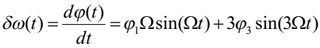
Таким образом, из-за нелинейности ФЧХ появляется третья гармоника отклонения частоты ЧМ сигнала от среднего значения, что приводит к нелинейным искажениям сигнала на выходе частотного детектора. Борьба с ними осуществляется путем линеаризации ФЧХ радиотракта за счет расширения полосы пропускания.
Частотные детекторы
Определение, назначение, классификация и основные параметры частотных детекторов
Частотным детектором (ЧД) называется устройство, выполняющее одну из двух функций: преобразования ВЧ напряжения, модулированного по частоте, в НЧ напряжение, изменяющееся по закону модуляции, и
преобразования отклонения несущей частоты сигнала от её номинального значения в постоянное напряжение, величина и знак которого характеризуют величину и знак этого отклонения.
Устройства, выполняющие первую функцию, называют частотными демодуляторами. Они входят в состав радиоприемных устройств ЧМ-сигналов.
Устройства, выполняющие вторую функцию, называют частотными дискриминаторами. Они входят в системы АПЧ УПОС, где вырабатывают управляющее напряжение для этих систем.
Классифицировать ЧД можно по виду преобразования сигнала:
– частотно-амплитудные ЧД, в которых происходит преобразование
изменения частоты в изменения амплитуды с последующим детектированием
в АД;
– частотно-фазовые ЧД, в которых происходит преобразование отклонения частоты в отклонения между векторами основного и вспомогательного напряжения с последующим детектированием в ФД;
– частотно-импульсные ЧД, в которые преобразуют ЧМ-сигнал в последовательность импульсов, частота следования которых пропорциональна отклонению входной частоты от среднего значения. НЧ напряжение, пропорциональное числу импульсов в единицу времени, можно получить с помощью счетчиков импульсов;
– автокорреляционные ЧД;
– ЧД на основе ФАП (синхронные фазовые детекторы);
– цифровые ЧД.
К основным параметрам ЧД относятся следующие:
1. Частотная, или детекторная, характеристика. Это зависимость выходного напряжения от частоты. На рисунке ω₀ – это переходная частота ЧД. Основными параметрами, описывающими характеристику, являются крутизна S и раствор П_{ЧД}, т.е. интервал частот, лежащий между «горбами» частотной характеристики (приближенно можно считать Π ≈ ω₂ − ω₁ ). Рабочий участок детекторной характеристики находится между «горбами».
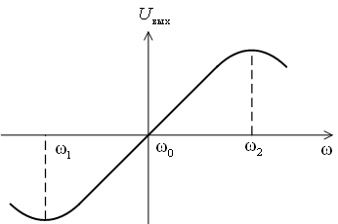
Частотная (детекторная) характеристика ЧД
2. Коэффициент передачи по напряжению
3. Различные искажения сигнала – нелинейные, линейные (частотные и фазовые).
4. Входное сопротивление.
5. Коэффициент фильтрации ВЧ напряжения.
Так как качество детектирования ЧМ-сигнала в значительной степени определяется параметрами детекторной характеристики, приведем основные требования к ней.
Во-первых, раствор ПЧД должен соответствовать диапазону частот отклонений, которые возможны для данного сигнала в данном приемнике;
Во-вторых, в пределах ПЧД детекторная характеристика должна быть возможно более линейной; третьих, при заданных ПЧД и f₀ крутизна SЧД должна быть возможно большей и, наконец, переходная частота f₀ должна быть достаточно стабильной.
В случае использования ЧД в качестве демодулятора наиболее важным требованием из перечисленных выше является линейность характеристики внутри ПЧД (это обеспечивает минимум искажений) при возможно большем растворе ПЧД и большей максимальной девиации частоты. Требования к крутизне и стабильности частоты могут быть ослаблены.
В случае использования ЧД в качестве дискриминатора наиболее важным является требование стабильности частоты, т.к. в системах АПЧ любая нестабильность частоты будет перенесена на подстраиваемые частоты, также важна симметрия характеристики относительно f0 при большей крутизне, потому что вблизи нуля нестабильность усилителей постоянного тока входящих в состав систем АПЧ наиболее велика.
Принципы работы и схемы ЧД
Как следует из определения, частотные детекторы выделяют информацию, содержащуюся в частоте сигнала. Поэтому всякая амплитудная модуляция для ЧМ-сигнала является паразитной. Как правило, на входе ЧД ставят АО, чтобы убрать паразитную АМ. Таким образом, АО и ЧД являются обязательными элементами тракта приемника ЧМ-сигналов.
Частотно-амплитудные детекторы, или детекторы на расстроенных контурах
Принцип работы частотно-амплитудного детектора (ЧАД) основан на подаче входного сигнала на наклонный участок резонансной характеристики (отсюда понятие расстроенного контура). В качестве резонансной системы может быть использована любая частотнозависимая цепь: LC-контура, RCфильтры, активных RC-фильтры, микрополосковые фильтры, пьезомеханические, керамические фильтры и т.д.
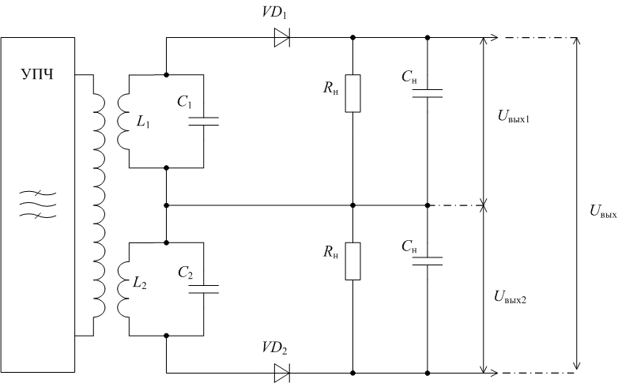
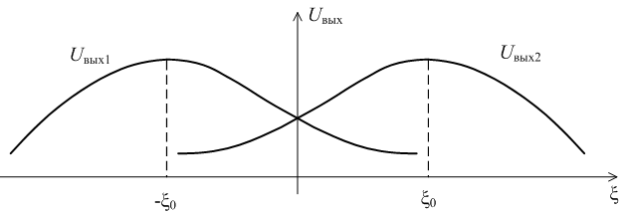
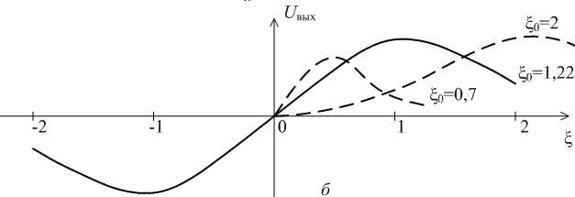
Детекторная характеристика ЧД на двух расстроенных контурах: а – вид выходного напряжения каждого детектора; б – суммарная детекторная характеристика

Если параметры контуров и диодов одинаковы, то уравнение детекторной характеристики будет иметь вид
$$U_{вых ЧД}=K_{ЧД}U_{вх ЧД}\left(\frac{1}{\sqrt{1+{\left(ξ-ξ_{0}\right)}^{2}}}-\frac{1}{\sqrt{1+{\left(ξ+ξ_{0}\right)}^{2}}}\right)$$
Здесь ξ – текущая расстройка частоты, а ξ0 – расстройка при нулевом отклонении частоты от резонансной частоты контура.
Крутизна детекторной характеристики при ξ = 0 будет равна
$$S_{ЧД}=\frac{dU_{вых ЧД}}{dξ_{0}}=K_{ЧД}U_{вх ЧД}\frac{1}{\sqrt{{\left(1+{ξ_{0}}^{2}\right)}^{3}}}$$
Анализ показывает, что максимальное значение крутизны достигается
при ξ0 = 1/2^{0,5}. Однако наименьшая степень нелинейных искажений достигается при ξ0 = 1,5^{0,5}.
Частотно-фазовые детекторы
На практике широко используются ЧД с преобразованием ЧМ в ФМ с последующим детектированием в ФД (ЧФД). По сравнению с ЧД на расстроенных контурах они легче настраиваются. Перед таким ЧД также обязателен АО.
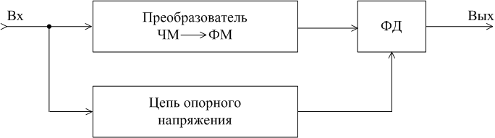
Структурная схема ЧФД
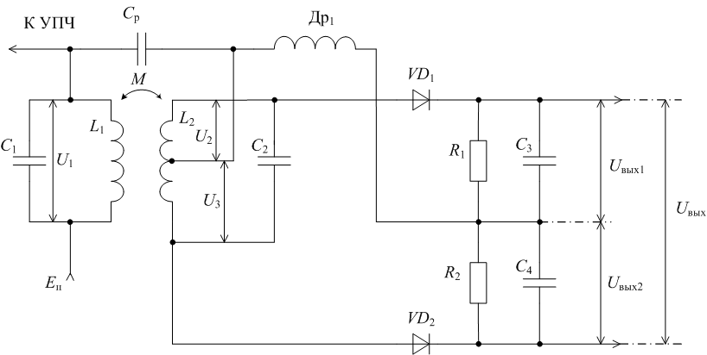
При fc = f0 контуры имеют чисто активное сопротивление и |U_{VD1}|= |U_{VD2}|.
Тогда имеет место равенство |U_{ВЫХ1}|=|U_{ВЫХ2}|, а значит, U_{ВЫХ}=0.
При f_{c} < f₀ характер сопротивления контуров становится индуктивным,
при f_{c} > f₀ – емкостным.
В результате, при изменении частоты на входе напряжение на выходе
образует требуемую детекторную характеристику, аналогичную детекторной характеристике ЧД на двух расстроенных контурах.
Отсутствие АО на входе детектора приведет к переносу паразитной АМ в напряжение на выходе ЧФД. Поэтому при применении схемы ЧФД наличие АО на входе обязательно, что является ее недостатком.
11.3.2. Нелинейные искажения сигнала в частотном детекторе
Нелинейность детекторной характеристики (см. рисунок) является причиной возникновения нелинейных искажений выходного сигнала детектора.
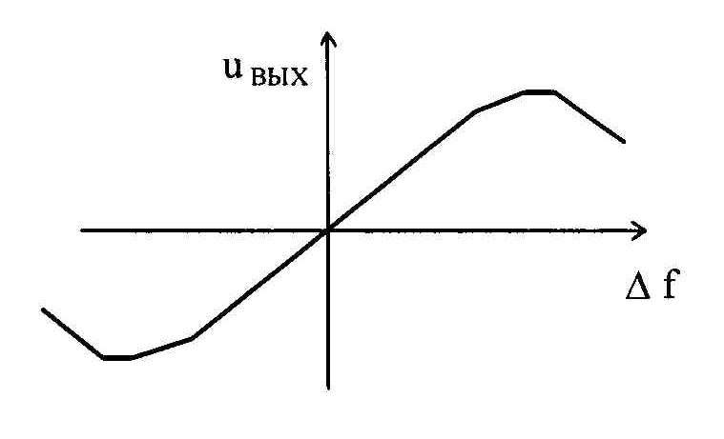
Рис. 11.22. Детекторная характеристика частотного детектора
В пределах раствора детекторной характеристики коэффициенты второй и третьей гармоник выходного сигнала детектора определяются следующими соотношениями
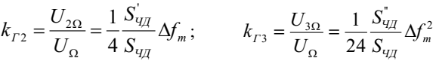
где S_{ЧД} - крутизна частотного детектора, S_{ЧД}’ и S_{ЧД} '' - ее первая и вторая производные, Δf_{m} - девиация частоты.
Из приведенных соотношений видно, что с увеличением девиации частоты нелинейные искажения выходного сигнала увеличиваются.
11.3.3. Действие синусоидальной помехи на приемник частотной модуляции
На рисунке показаны вектор немодулированного сигнала U_{C}, вектор помехи U_{П}, вращающийся относительно вектора сигнала с частотой Ω = ω_{С} −ω_{П} и вектор результирующего колебания U.
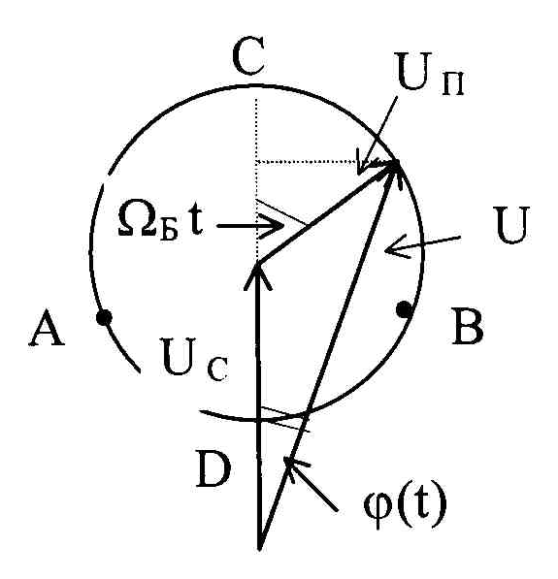
Рис. 11.23. Векторная диаграмма сигнала и синусоидальной помехи
Вектор U качается относительно вектора U_{C}. Конец этого вектора перемещается по окружности. Фазовый сдвиг вектора результирующего колебания относительно вектора сигнала является функцией времени ϕ(t).
Максимальное по абсолютной величине значение этого фазового сдвига получается в точках А и В касания вектора U окружности.
Из рисунка следует, что изменяющийся во времени фазовый сдвиг равен
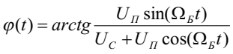
Отклонение частоты сигнала, вызванное действием помехи равно
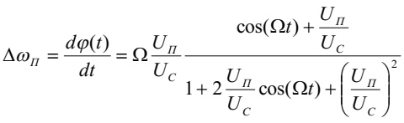
При U_{П} <U_{C} изменение частоты сигнала, вызванное действием синусоидальной помехи, равно
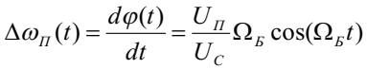
Максимальное отклонение частоты сигнала, вызванное помехой, равно
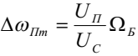
Разделив левую и правую часть последнего равенства на 2л, получим
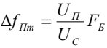
Амплитуда помехи на выходе частотного детектора равна
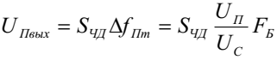
При модуляции сигнала амплитуда напряжения сигнала на выходе частотного детектора равна
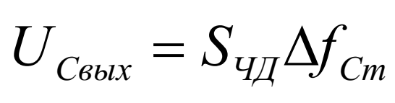
Отношение помеха /сигнал на выходе частотного детектора равно
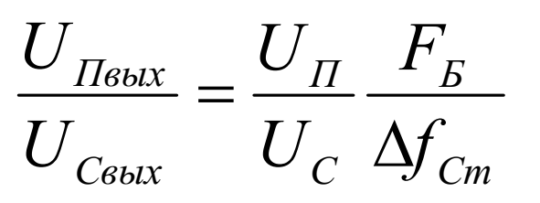
На рисунке показана зависимость этого отношения от частоты биений.
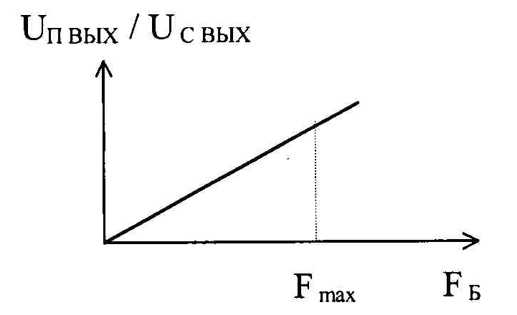
Рис. 11.24. Зависимость отношения помеха/сигнал на
выходе частотного детектора от частоты биений
Из рисунка видно, что отношение помеха / сигнал увеличивается при увеличении частоты биений. Однако при частоте биений, превышающей максимальную частоту модуляции F_{max}, помеху можно ослабить с помощью ФНЧ.
Поэтому максимальная величина этого отношения равна
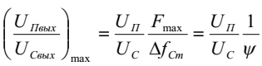
Таким образом, минимальное отношение сигнал/помеха на выходе ЧД в ψ раз больше, чем на его входе, т.е. имеет место выигрыш в отношении сигнал/помеха.
При синусоидальном сигнале и синусоидальной помехе, частота которой отличается от частоты сигнала на величину Ω_{Б}, и отношении помеха/сигнал на входе частотного детектора 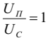напряжение u на выходе детектора, пропорциональное Δω_{П}, изменяется во времени по закону, близкому к синусоидальному.
При напряжении помехи, соизмеримом с напряжением сигнала, выходное напряжение очень сильно отличается от синусоиды и носит импульсный характер. Это объясняется тем, что, как видно из рисунка, увеличивается разница во времени перемещения вектора результирующего колебания по дугам окружности АСВ и АDВ между экстремальными значениями фазового сдвига. Точкам А и В соответствует нулевое значение напряжения на выходе частотного детектора, точке С – максимальное значение, а точке D - минимальное значение этого напряжения.
11.3.4. Действие флуктуационной помехи на приемник частотной модуляции
На рисунке показан спектр немодулированного сигнала (одна спектральная линия при Δf = 0) и спектр шума в полосе пропускания П селективного тракта приемника. Бесконечно узкий участок спектра шума шириной dF_{Б} можно рассматривать как синусоидальную помеху.
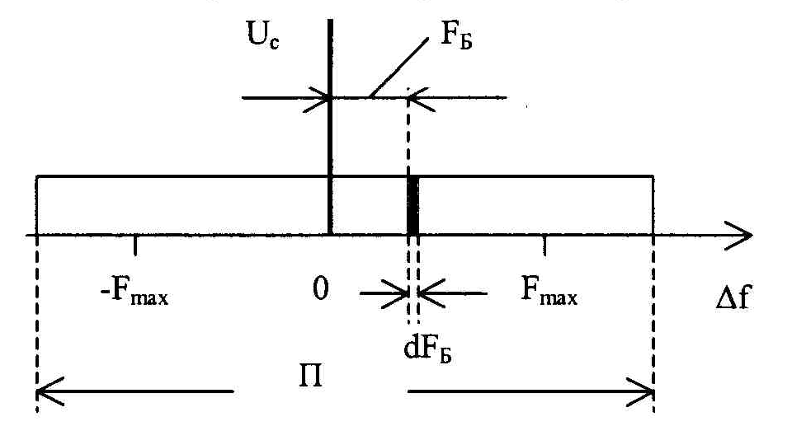
Спектр синусоидального сигнала и шума в полосе пропускания селективного тракта приемника
Можно записать выражение для мощности синусоидальной помехи на выходе ЧД
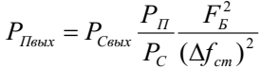
По аналогии с этим соотношением можно записать выражение для приращения мощности шума на выходе ЧД, вызванного бесконечно узким участком спектра входного шума
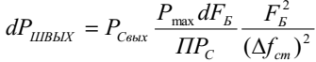
При наличии ФНЧ с граничной частотой F_{max} на выходе ЧД полная шумовая мощность на выходе ФНЧ определится интегрированием dP_{ШВЫХ} в интервале от (− F_{max}) до F_{max} .
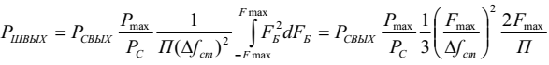
Тогда отношения сигнал/шум на выходе детектора по мощности и по напряжению равны
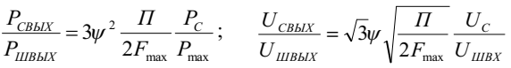
Учитывая, что полоса пропускания селективного тракта должна быть равна ширине спектра ЧМ сигнала 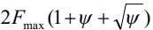, окончательно получим
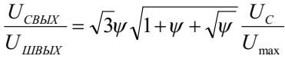
Из последнего соотношения видно, что отношение сигнал шум на выходе тем больше отношения сигнал/шум на входе, чем больше индекс частотной модуляции.
Заметим, что указанный выигрыш получается только при больших отношениях сигнал/шум на входе детектора.
На рисунке показаны зависимости отношения сигнал/шум на выходе частотного детектора от отношения сигнал/шум на входе селективного тракта ЧМ приемника при различных индексах частотной модуляции. Из рисунка видно, что при малых отношениях сигнал/шум на входе селективного тракта приемника имеет место проигрыш в отношении сигнал/шум на выходе частотного детектора, т.е. существует некоторый порог улучшения отношения сигнал/шум на выходе детектора. Этот порог зависит от индекса модуляции. Чем больше индекс модуляции, тем больше выигрыш, но тем больше и порог улучшения.
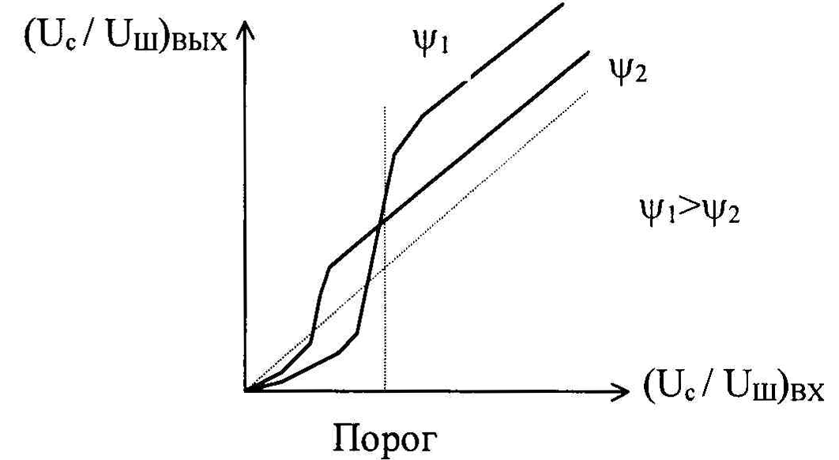
Рис. 11.26. Зависимости отношения сигнал/шум на выходе
частотного детектора от отношения сигнал/шум на входе
селективного тракта ЧМ приемника
Наличие порога объясняется следующим образом. Шум в относительно узкой полосе пропускания тракта основной селекции можно рассматривать как синусоидальное колебание с частотой, равной средней частоте полосы пропускания, со случайной амплитудой и случайной фазой. В некоторые моменты времени амплитуда помехи может оказаться соизмеримой с амплитудой сигнала, а фаза противоположной фазе сигнала. При этом появится короткий, но интенсивный импульс. Чем больше отношение помеха/сигнал, тем выше вероятность появления таких импульсов.
Заметим, что при отсутствии шума выходное напряжение частотного детектора на частоте несущей сигнала, равной средней частоте полосы пропускания додетекторного тракта, равно нулю. Таким образом, увеличение амплитуды сигнала приводит к резкому уменьшению уровня шумов на выходе детектора.
Наличие интенсивных импульсов шума является свидетельством работы в пороговой области или в области ниже пороговой. Для снижения порога необходимо уменьшить уровень шума непосредственно на входе детектора. Это достигается сужением полосы пропускания додетекторного тракта приемника. Для обеспечения неискаженного приема ЧМ сигнала используют или обратную связь по частоте, или следящие фильтры. На рисунке показана структурная схема ЧМ приемника с обратной связью по частоте. Низкочастотный сигнал на выходе детектора через управитель изменяет частоту гетеродина в такт с изменением частоты ЧМ сигнала. В результате девиация промежуточной частоты приемника уменьшается, что позволяет сузить полосу пропускания тракта промежуточной частоты и уменьшить мощность шумов на входе детектора.
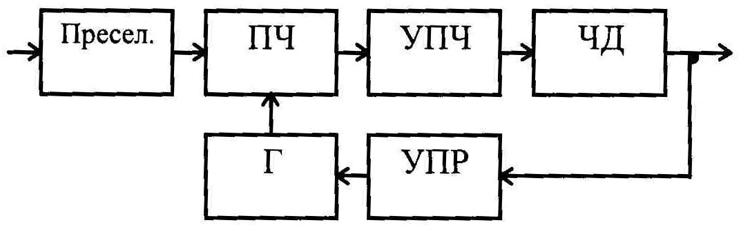
Приемник ЧМ сигнала с обратной связью по частоте
На рисунке приведена структурная схема приемника ЧМ сигнала со следящим УПЧ. Выходное напряжение частотного детектора через управитель изменяет частоту настройки узкополосного УПЧ в такт с частотой принимаемого сигнала. В результате обеспечивается прием широкополосного ЧМ сигнала при минимальном уровне шума на входе детектора.
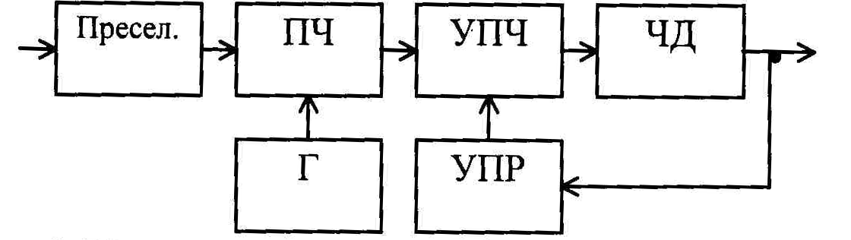
Приемник ЧМ сигнала со следящим УПЧ
11.4. Выводы по теме
1. При прохождении АМ сигнала через частотно-избирательную систему радиоприемника при совпадении частоты несущей со средней частотой полосы пропускания коэффициент глубины модуляции выходного сигнала меньше коэффициента глубины модуляции на входе. Это объясняется тем, что боковые составляющие спектра сигнала усиливаются меньше, чем составляющая несущей частоты.
2. При АЧХ с провалом на частоте несущей возможно увеличение коэффициента глубины АМ модуляции вплоть до перемодуляции.
3. При асимметричной АЧХ относительно несущей частоты возникают нелинейные искажения выходного сигнала АМ детектора - одна боковая усиливается больше другой.
4. Если АМ детектор инерционен, то на выходе детектора воспроизводятся помеха и сигнал без изменения их соотношения.
5. Если АМ детектор безинерционен, то он обладает свойствами селективности - помеха на выходе может быть слабее сигнала. Селективность детектора наблюдается в условиях близости помехи и сигнала, когда селективность РПУ недостаточна. В этом заключается положительная роль свойств детектора.
6. При синусоидальном законе АМ модуляции при стопроцентной модуляции отношение сигнал/шум на выходе равно отношению сигнал/шум на входе.
7. Преимуществами однополосной передачи являются:
- сужение спектра в 2 раза, что увеличивает пропускную способность канала связи;
- более эффективное использование мощности передатчика.
- повышение устойчивости к селективным замираниям несущей сигнала, т.к. она отсутствует.
8. Сущность однополосной модуляции состоит в переносе спектра модулирующего сигнала или в область верхней боковой, или в область нижней боковой частот относительно подавленной или ослабленной несущей частоты.
9. Основное преимущество ЧМ перед АМ - более высокая помехоустойчивость. Узкополосная модуляция применяется в служебной и низовой радиосвязи; широкополосная - при высококачественном радиовещании.
10. При частотной модуляции при изменении отклонения частоты по косинусоидальному закону из-за неидеальности АЧХ селективного тракта его коэффициент передачи изменяется во времени с удвоенной частотой модуляции. В результате на выходе селективного тракта действует сигнал, модулированный не только по частоте, но и по амплитуде. Это приводит к нелинейным искажениям сигнала на выходе частотного детектора. Для их устранения необходимо использовать амплитудный ограничитель перед частотным детектором.
11. Из-за нелинейности ФЧХ вносимый селективным трактом фазовый сдвиг изменяется по закону, отличному от косинусоидального. Этот фазовый сдвиг приводит к приращению отклонения частоты ЧМ сигнала - появляется третья гармоника отклонения частоты ЧМ сигнала от среднего значения, что приводит к нелинейным искажениям сигнала на выходе частотного детектора. Борьба с ними осуществляется путем линеаризации ФЧХ радиотракта за счет расширения полосы пропускания.
11. При частотной модуляции и флуктуационной помехе отношение сигнал шум на выходе тем больше отношения сигнал/шум на входе, чем больше индекс частотной модуляции. Заметим, что указанный выигрыш получается только при больших отношениях сигнал/шум на входе детектора.
11.5. Контрольные вопросы по теме «Радиоприем непрерывных сигналов»
1. Приведите особенности прохождения АМ сигнала через частотно-избирательную систему радиоприемника для случая, когда АЧХ и ФЧХ тракта симметричны относительно частоты несущей;
2. Приведите особенности прохождения АМ сигнала через частотно-избирательную систему радиоприемника для случая, когда АЧХ и ФЧХ тракта несимметричны относительно частоты несущей;
3. Приведите особенности взаимодействия сигнала и синусоидальной помехи при детектировании для случая инерционного детектора;
4. Приведите особенности взаимодействия сигнала и синусоидальной помехи при детектировании для случая безинерционного детектора;
5. Приведите особенности взаимодействия сигнала и шума в амплитудном детекторе
6. В чем заключаются преимущества однополосной передачи?
7. В чем заключается сущность однополосной модуляции?
8. Приведите укрупненную структурную схему радиоприемника ОБП сигналов;
9. Приведите структурную схему демодулятора сигнала ОБП;
10. Приведите особенности прохождения ЧМ сигнала через селективный тракт приемника;
11. Приведите особенности нелинейных искажений сигнала в частотном детекторе;
11. Приведите особенности влияния синусоидальной помехи на приемник частотной модуляции;
13. Приведите особенности влияния флуктуационной помехи на приемник частотной модуляции;
14. Приведите структурную схему приемника ЧМ сигнала с обратной связью по частоте и особенности его работы;
15. Приведите структурную схему приемника ЧМ сигнала со следящим УПЧ частоте и особенности его работы.

